Proračunski vodič za građane
Općina Satnica Đakovačka
2025.

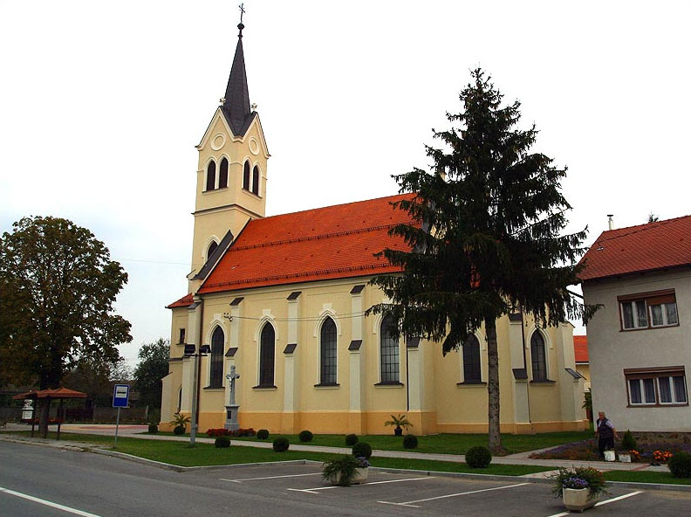
OPĆENITO O PRORAČUNU I NJEGOVOM SADRŽAJU

Što je proračun?

Najkraće rečeno, proračun je plan prihoda i rashoda za neko vremensko razdoblje. Prilikom njegove izrade valja voditi računa o određenim načelima.
Načela proračuna su načela kojih se trebaju pridržavati svi koji se bave proračunom, a to su:
- načelo uravnoteženosti – znači da prihodi trebaju biti jednaki rashodima te da se smije koristiti samo onoliko sredstava koliko ih se može prikupiti;
- načelo jedne godine – znači da se proračun donosi za jednu godinu za koju se planiraju prihodi i rashodi, a osim toga potrebno je planirati i sredstva za pokriće obveza preuzetih u prethodnim godinama;
- načelo jedinstva i točnosti – znači da se svi prihodi i rashodi svih proračunskih i izvanproračunskih korisnika trebaju iskazivati po bruto načelu, svi njihovi rashodi trebaju se iskazivati po funkcijama i programima u visini utvrđenoj proračunom, a svi prijedlozi zakona, uredbi i akata koje donose Vlada i Sabor trebaju sadržavati procjenu njihovog učinka na proračun;
- načelo univerzalnosti – znači da prihodi i primici služe za podmirivanje svih rashoda i izdataka, osim ako zakonima i odlukama nije drugačije propisano (za financiranje određenih rashoda i izdataka koriste se namjenski prihodi i primici);
- načelo specifikacije – znači da svi prihodi trebaju biti raspoređeni po ekonomskoj klasifikaciji i iskazani prema izvorima, a rashodi prema proračunskim klasifikacijama te uravnoteženi s prihodima;
- načelo transparentnosti – znači da proračuni i svi uz njih vezani dokumenti trebaju biti dostupni javnosti, odnosno objavljeni u Narodnim novinama ili drugim službenim glasilima lokalnih jedinica;
- načelo dobrog financijskog upravljanja – znači da se proračunska sredstva trebaju koristiti ekonomično, učinkovito i djelotvorno.

Što se može saznati iz proračuna?
• Koji su i koliki prihodi općine Satnica Đakovačka
• Koliki su ukupni rashodi Općine?
• Što sve Općina financira?
• Koliko se troši na funkcioniranje Općine?
• Koliko se novaca troši na kulturu i sport?
• Koliko sredstava Općina izdvaja za financiranje dječjih vrtića, koliko za osnovno školstvo, zdravstvo i socijalnu skrb?
• Koliko se ulaže u održavanje komunalne infrastrukture?
• Koliko se ulaže u izgradnju?

Gdje saznati više o Proračunu općine Satnica Đakovačka?
• U Službenom glasniku Općina Satnica Đakovačka
• Na web stranicama Općine : https://www.satnica-djakovacka.hr/
• U Jedinstvenom upravnom odjelu Općina Satnica Đakovačka, Braće Radića 3,
31421 Satnica Đakovačka

Proračun Općine Satnica Đakovačka je akt kojim se procjenjuju prihodi i primici te utvrđuju rashodi i izdaci za jednu godinu, u skladu sa zakonom i odlukom donesenom na temelju zakona, a donosi ga Općinsko vijeće Općine Satnica Đakovačka Sastoji se od općeg i posebnog dijela.

Struktura proračuna

Proračun Općine Satnica Đakovačka sastoji se od tri dijela:
- opći dio proračuna – sastoji se od Računa prihoda i rashoda te Računa financiranja u kojima su prihodi i primici prikazani prema prirodnim vrstama, a rashodi i izdaci prema ekonomskoj namjeni kojoj služe;
- posebni dio proračuna – čine ga svi planirani rashodi i izdaci razvrstani prema propisanim proračunskim klasifikacijama;
- obrazloženje proračuna

Slika 1: Struktura općinskog proračuna

Proračunska klasifikacija - sustav prikazivanja proračunskih prihoda i rashoda po određenim kriterijima, a razlikuju se:
- organizacijska – sadrži povezane i međusobno usklađene cjeline proračuna i proračunskih korisnika koje odgovarajućim materijalnim sredstvima ostvaruju postavljene ciljeve;
- programska – sadrži rashode i izdatke iskazane kroz aktivnosti i projekte koji su povezani u programe temeljem zajedničkih ciljeva;
- funkcijska – sadrži rashode razvrstane prema njihovoj namjeni;
- ekonomska – sadrži prihode i primitke prema prirodnim vrstama te rashode i izdatke prema njihovoj ekonomskoj namjeni;
- lokacijska – sadrži rashode i izdatke razvrstane za RH i za inozemstvo;
- izvori financiranja – sadrži prihode i primitke iz kojih se podmiruju rashodi i izdaci određene vrste i namjene.

Kako se donose lokalni proračuni?

- Ministarstvo financija na temelju smjernica Vlade sastavlja upute za izradu lokalnih proračuna te ih dostavlja lokalnim jedinicama do 15. kolovoza tekuće godine.
- Sukladno tim uputama, upravna tijela za financije lokalnih jedinica izrađuju i dostavljaju upute svojim proračunskim i izvanproračunskim korisnicima.
- Proračunski i izvanproračunski korisnici izrađuju prijedloge financijskih planova i dostavljaju ih upravnom tijelu za financije najkasnije do 15. rujna.
- Upravno tijelo za financije razmatra prijedloge i usklađuje financijske planove s procijenjenim prihodima te izrađuje nacrt proračuna za iduću i projekcije za sljedeće dvije godine pa ih dostavlja izvršnom tijelu (načelniku) najkasnije do 15. listopada.
- Izvršno tijelo (načelnik) utvrđuje prijedlog proračuna i projekcije te ih podnosi predstavničkom tijelu (općinskom vijeću) najkasnije do 15. studenog.
- Predstavničko tijelo (općinsko vijeće) donosi proračun za iduću i projekcije za sljedeće dvije godine do kraja tekuće godine, i to u roku koji omogućuje primjenu proračuna do 1. siječnja.
- Načelnik dostavlja proračun Ministarstvu financija u roku od petnaest dana do njegovog stupanja na snagu

Slika 2: Proces donošenja Proračuna Općine Satnica Đakovačka

PRORAČUN OPĆINE SATNICA ĐAKOVAČKA ZA PRORAČUNSKU GODINU 2025. I PROJEKCIJA ZA 2026. I 2027. GODINU

U Računu prihoda i rashoda planski podaci proračuna navedeni su prema ekonomskoj klasifikaciji, a čine ih prihodi poslovanja i prihodi od prodaje nefinancijske imovine te rashodi poslovanja i rashodi za nabavu nefinancijske imovine.
U Računu financiranja navode se (prema ekonomskoj klasifikaciji) planirani primici od financijske imovine i zaduživanja te planirani izdaci za financijsku imovinu i otplatu kredita i zajmova.

Grafikon 1: Proračun Općine Satnica Đakovačka 2025. godinu i projekcije za 2025. i 2026. godinu
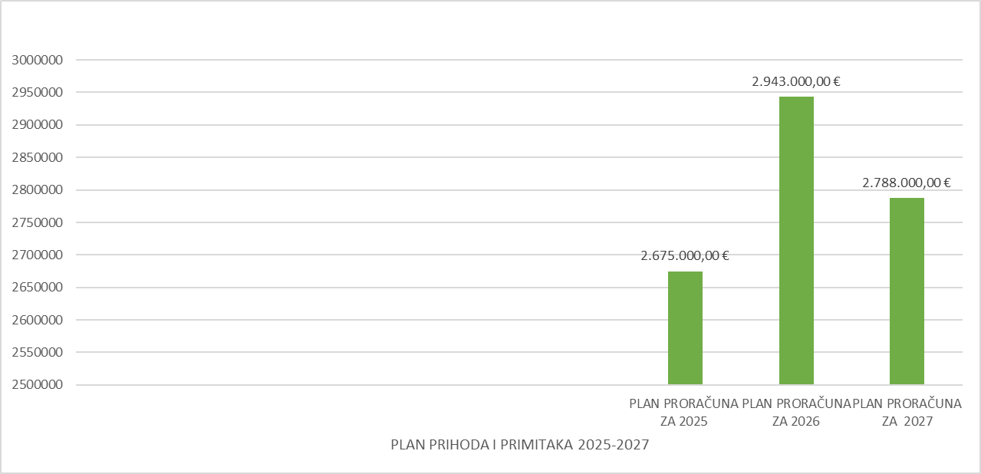

Ukupni prihodi i primici u 2025. godini planirani su u iznosu od 2.675.000,00 eura, a ukupni rashodi i izdaci u iznosu od 2.596.000,00 eura. U 2025. godini planirani su veći prihodi u odnosu na rashode a višak prihoda koristi se za otplatu zajmova. Nadalje, iz Grafikona 1 vidljivo je da je proračun veći u 2026. godini nego što je u za 2025. i 2027. godinu. Razlog tome je planirana veća kapitalna ulaganja.

Proračunski prihodi i primici

Prihodi poslovanja u 2025. godini planirani su u iznosu 2.670.000,00 € te Prihodi od prodaje u iznosu od 5.000,00€. Općina Satnica Đakovačka planira u 2025. raspolagati sa 2.675.000,00 €.
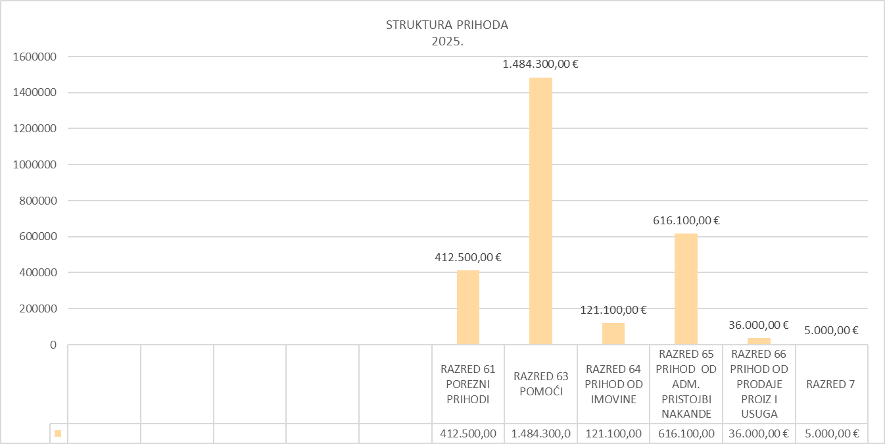

Grafikon 2: Prihodi i primici(STRUKTURA) proračuna 2025. godina

Što se tiče strukture prihoda poslovanja najveći dio čine prihodi od pomoći iz inozemstva i od subjekata unutar opće države 1.484.300,00€ slijede prihodi od upravnih administrativnih pristojbi, pristojbi po posebnim propisima i naknada – 616.100,00€ te prihodi od poreza 412.500,00€

Proračunski rashodi i izdaci

Ukupni rashodi i izdaci Proračuna Općine Satnica Đakovačka za 2025. godinu planirani su u iznosu od 2.596.000,00€ a čine ih rashodi poslovanja u iznosu od 1.434.000,00€, rashodi za nabavu nefinancijske imovine (kapitalni rashodi) 1.162.000,00€.
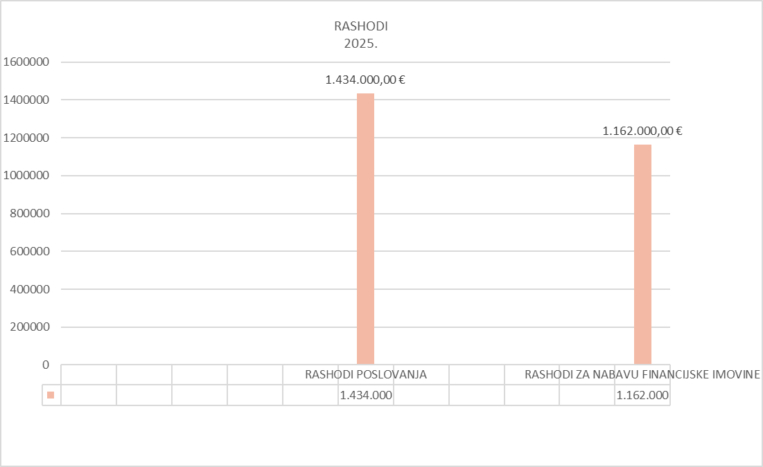

Grafikon 3: Rashodi i izdaci proračuna 2025.godina

Ukupni Rashodi za 2025. godinu čine rashodi za zaposlene u iznosu od 506.100,00 € odnose se na dječji vrtić i planirani projekti i zaposlenike općine), materijalni rashodi u iznosu od 544.800,00 € financijski rashodi 18.200,00€ naknade građanima i kućanstvima u iznosu od 122.000,00 € i ostali rashodi 241.600,00€ i Rashodi za nabavu nefinancijske imovine 1.162.000,00€ i Izdaci za financijsku imovinu i otplate zajmova 79.000,00 €

Kapitalne investicije i proračunske aktivnosti Općine Satnica Đakovačka u 2025. godini

PROGRAM: 2001 Predstavničko tijelo i ured načelnika
Planiran je u iznosu 36.300,00 EUR, a sadrži slijedeće aktivnosti:
● AKTIVNOST A200101 Poslovanje Općinskog vijeća i ured načelnika, planirana u iznosu 36.300,00 EUR.

PROGRAM: 1001 Poslovanje općinske uprave JUO
Planiran je u iznosu 653.600,00 EUR, a sadrži slijedeće aktivnosti:
● AKTIVNOST A100101 Poslovanje općinske uprave, planirana u iznosu 347.300,00 EUR.
● KAPITALNI PROJEKT K100101 Opremanje i informatizacija općinske uprave, planiran u iznosu 12.000,00 EUR.
● AKTIVNOST A100102 Javni radovi, planirana u iznosu 14.000,00 EUR.
● AKTIVNOST A100109 Otplata glavnice HBOR kredita, planirana u iznosu 91.500,00 EUR.
● AKTIVNOST A100110 Uključimo ih u društvo - faza 4, planirana u iznosu 172.800,00 EUR.
● KAPITALNI PROJEKT K100116 Opremanje objekata, planiran u iznosu 16.000,00 EUR.

PROGRAM: 3001 Održavanje objekata, komunalne infrastrukture, uređenje i zaštita prostora
Planiran je u iznosu 344.000,00 EUR, a sadrži slijedeće aktivnosti:
● KAPITALNI PROJEKT K300106 Zeleni drvored-sadnja drveća, planiran u iznosu 235.000,00 EUR.
● AKTIVNOST A300101 Tekuće održavanje zgrada i objekata, planirana u iznosu 109.000,00 EUR.

PROGRAM: 4001 Gradnja objekata
Planiran je u iznosu 795.000,00 EUR, a sadrži slijedeće aktivnosti:
● KAPITALNI PROJEKT K400116 JAVNA RASVJETA GROBLJE GAŠINCI, planiran u iznosu 35.000,00 EUR.
● KAPITALNI PROJEKT K400117 Osvjetljenje NK Mladost, planiran u iznosu 35.000,00 EUR.
● KAPITALNI PROJEKT K100401 Projektna dokumentacija, planiran u iznosu 160.000,00 EUR.
● KAPITALNI PROJEKT K400107 Gradnja i rekonstrukcija nogostupa, planiran u iznosu 498.000,00 EUR.
● KAPITALNI PROJEKT K400111 Prostorno planiranje, planiran u iznosu 7.000,00 EUR.
● KAPITALNI PROJEKT K400112 Izgradnja javne rasvjete, planiran u iznosu 60.000,00 EUR.

PROGRAM: 5001 Ceste - rekonstrukcija, gradnja i održavanje
Planiran je u iznosu 405.000,00 EUR, a sadrži slijedeće aktivnosti:
● KAPITALNI PROJEKT K500103 Ostali cestovni objekti, planiran u iznosu 170.000,00 EUR.
● AKTIVNOST A500101 Tekuće održavanje lokalnih i nerazvrstanih cesta, planirana u iznosu 50.000,00 EUR.
● KAPITALNI PROJEKT K500104 Kupnja zemljišta, planiran u iznosu 5.000,00 EUR.
● KAPITALNI PROJEKT K500108 IZGRADNJA CESTE ODVOJAK GAŠINCI, planiran u iznosu 40.000,00 EUR.
● KAPITALNI PROJEKT K500109 Rekonstrukcija ceste Zagrebačka- groblje, planiran u iznosu 140.000,00 EUR.

PROGRAM: 6001 Odvodnja i opskrba vodom
Planiran je u iznosu 57.000,00 EUR, a sadrži slijedeće aktivnosti:
● KAPITALNI PROJEKT K600101 Sustav odvodnje - Satnica Đakovačka aglomeracija, planiran u iznosu 25.000,00 EUR.
● KAPITALNI PROJEKT K600103 Izgradnja sustava odvodnje - Gašinci tlačni vod, planiran u iznosu 25.000,00 EUR.
● KAPITALNI PROJEKT K600104 Produženje vodovodne mreže, planiran u iznosu 7.000,00 EUR.

PROGRAM: 8001 Ostali poslovi uređenja i održavanja
Planiran je u iznosu 66.000,00 EUR, a sadrži slijedeće aktivnosti:
● AKTIVNOST A100701 Održavanje groblja i javnih površina, planirana u iznosu 25.000,00 EUR.
● AKTIVNOST A800102 Uređenje kanalske mreže, planirana u iznosu 25.000,00 EUR.
● AKTIVNOST A800103 Slivne vode naknada, planirana u iznosu 1.000,00 EUR.
● AKTIVNOST A100705 Ostale komunalne usluge, planirana u iznosu 5.000,00 EUR.
● AKTIVNOST A800105 Obveze po Zakonu o zaštiti životinja, planirana u iznosu 10.000,00 EUR.

PROGRAM: 9001 Program razvoja i poticanja poljoprivrede
Planiran je u iznosu 11.300,00 EUR, a sadrži slijedeće aktivnosti:
● AKTIVNOST A900101 Kontrola plodnosti tla, planirana u iznosu 3.000,00 EUR.
● AKTIVNOST A900102 Geodetsko-katastarske usluge, planirana u iznosu 7.000,00 EUR.
● AKTIVNOST A900103 Subvencije poljoprivrednicima, planirana u iznosu 1.300,00 EUR.

PROGRAM: 1101 Protupožarna zaštita, javni red i sigurnost
Planiran je u iznosu 42.800,00 EUR, a sadrži slijedeće aktivnosti:
● AKTIVNOST A110101 Tekuće donacije Dobrvoljnim vatrogasnim društvima, planirana u iznosu 40.000,00 EUR.
● AKTIVNOST A110102 Civilna zaštita, planirana u iznosu 1.500,00 EUR.
● AKTIVNOST A110103 HGSS - Gorska služba spašavanja, planirana u iznosu 1.300,00 EUR.

PROGRAM: 7001 Gospodarenje otpadom
Planiran je u iznosu 48.000,00 EUR, a sadrži slijedeće aktivnosti:
● AKTIVNOST A700102 Saniranje divljih deponija, planirana u iznosu 10.000,00 EUR.
● KAPITALNI PROJEKT K700102 Kupnja spremnika za otpad, planiran u iznosu 4.000,00 EUR.
● AKTIVNOST A700103 Deratizacija i dezinsekcija, planirana u iznosu 12.000,00 EUR.
● AKTIVNOST A700104 Usluge odvoza komunalnog i animalnog otpada, planirana u iznosu 22.000,00 EUR.

PROGRAM: 1201 Javne potrebe u obrazovanju
Planiran je u iznosu 54.000,00 EUR, a sadrži slijedeće aktivnosti:
● AKTIVNOST A120101 Sufinanciranje cijene dječjeg vrtića, planirana u iznosu 5.000,00 EUR.
● AKTIVNOST A120103 Tekuće donacije za školstvo i obrazovanje, planirana u iznosu 5.000,00 EUR.
● AKTIVNOST A120105 Sufinanciranje prijevoza i smještaja u đačke domove, planirana u iznosu 20.000,00 EUR.
● AKTIVNOST A120106 Sufinanciranje cijene udžbenika i radnih bilježnica, planirana u iznosu 17.000,00 EUR.
● AKTIVNOST A120107 Pomoći studentima, planirana u iznosu 7.000,00 EUR.

PROGRAM: 1301 Razvoj sporta
Planiran je u iznosu 60.000,00 EUR, a sadrži slijedeće aktivnosti:
● AKTIVNOST A130101 Amaterski sport - tekuće donacije, planirana u iznosu 50.000,00 EUR.
● AKTIVNOST A130102 Sufinanciranje rada sa mladim uzrastima, planirana u iznosu 10.000,00 EUR.

PROGRAM: 1401 Javne potrebe u kulturi i religiji
Planiran je u iznosu 55.000,00 EUR, a sadrži slijedeće aktivnosti:
● AKTIVNOST A140101 Djelatnost udruga u kulturi, planirana u iznosu 25.000,00 EUR.
● AKTIVNOST A140102 Sufinanciranje manifestacija i sl., planirana u iznosu 15.000,00 EUR.
● AKTIVNOST A140103 Vjerske zajednice - tekuće donacije, planirana u iznosu 15.000,00 EUR.

PROGRAM: 1501 Ostale udruge građana
Planiran je u iznosu 23.500,00 EUR, a sadrži slijedeće aktivnosti:
● AKTIVNOST A150101 Crveni križ - tekuće donacije, planirana u iznosu 3.500,00 EUR.
● AKTIVNOST A150102 Ostale udruge građana - tekuće donacije, planirana u iznosu 20.000,00 EUR.

PROGRAM: 1601 Socijalna skrb i potpore građanima i kućanstvima
Planiran je u iznosu 70.000,00 EUR, a sadrži slijedeće aktivnosti:
● AKTIVNOST A160101 Pomoć građanima i kućanstvima, planirana u iznosu 23.000,00 EUR.
● AKTIVNOST A160102 Pomoć umirovljenicima, planirana u iznosu 20.000,00 EUR.
● AKTIVNOST A160103 Potpore za novorođeno dijete, planirana u iznosu 25.000,00 EUR.
● AKTIVNOST A160104 Komunalno opremanje HRVI, planirana u iznosu 2.000,00 EUR.

PROGRAM: 1701 Dječji vrtić Petar Pan Satnica Đakovačka
Planiran je u iznosu 221.500,00 EUR, a sadrži slijedeće aktivnosti:
● AKTIVNOST A170101 Redovna djelatnost Dječjeg vrtića Petar Pan, planirana u iznosu 221.500,00 EUR.

Kontakti i korisne informacije

Općina Satnica Đakovačka, B. Radića 3,
31421 Satnica Đakovačka
Tel: 031 852-019
Fax: 031 852-156
Email: opcina.satnica.djakovacka@os.t-com.hr
Web: https://www.satnica-djakovacka.hr/

